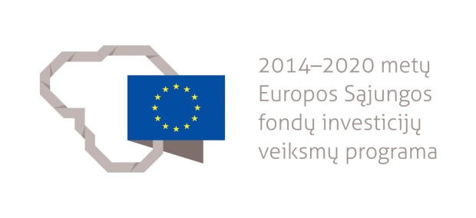 | Viešoji įstaiga  „KARTU STIPRESNI“

PROJEKTAS NR. 08.3.1-ESFA-K-413-01-0057
„SUSIGRĄŽINTI GYVENIMĄ“

Siekdama prisidėti prie priemonės „Socialinę atskirtį patiriančių asmenų integracija į darbo rinką“ įgyvendinimo ir kartu norėdama pagerinti socialinę atskirtį patiriančių asmenų padėtį visuomenėje bei sumažinti jų socialinę atskirtį, Viešoji įstaiga “Kartu stipresni” įgyvendina projektą „Susigrąžinti gyvenimą“.

Projekto įgyvendinimo laikotarpis: 2018-04-03 – 2021-10-02 (41 mėn.)

Projekto tikslinė grupė: neįgalieji, socialinės rizikos šeimos, socialinės pašalpos gavėjai, alkoholiu piknaudžiaujantys asmenys (numatomas dalyvių skaičius – 250).

Projekto veiklose gali dalyvauti asmenys iš: Kauno miesto, Jonavos, Kaišiadorių, Kėdainių, Raseinių rajonų savivaldybių.

Projekto veiklos:
- Asmens poreikių vertinimas, individualus bei grupinis motyvavimas;

- Socialinių ir darbo įgūdžių ugdymas, palaikymas ir atkūrimas;
- Profesinis orientavimas, informavimas ir konsultavimas;

- Bendrųjų gebėjimų mokymai tikslinės grupės dalyviams;

- Praktinių darbo įgūdžių ugdymas darbo vietoje;

- Tarpininkavimas ar kita pagalba įsidarbinant ir įsidarbinus.

Įgyvendinant projekto veiklas, su dalyviais dirbs psichologas, socialinis darbuotojas, užimtumo specialistas, karjeros konsultantas. Dalyviams bus teikiamos individualios konsultacijos, atsižvelgiant į dalyvių poreikius bei lūkesčius, ir organizuojami grupiniai užsiėmimai kiekvienoje savivaldybėje. Dalyviams bus teikiamos konsultacijos dėl įsidarbinimo, bendradarbiaujant su Kauno teritorine darbo birža, darbdaviais, projekto įgyvendinimo partneriais, padedama surasti praktikos ar darbo vietą.

Taip pat dalis labiausiai motyvuotų dalyvių turės galimybę nemokamai baigti profesinio mokymo programas, renkantis iš Teritorinės darbo biržos siūlomų specialybių*

*Profesinio mokymo programų sąrašas bus pristatomas pradėjus dalyvauti projekte, bus renkamos iki 10 dalyvių grupės, siūlomos dalyviams aktualios ir jų poreikius atitinkančios programos.

Įgyvendinant projektą dalyviams bus organizuojami bendrųjų gebėjimų mokymai:
- Skaitmeninio raštingumo (40 val.; 8 asmenų grupėse)
- Bendravimo užsienio kalbomis (40 val.; 8 asmenų grupėse)
- Iniciatyvumo ir verslumo (40 val.; 15 asmenų grupėse)

DALYVAVIMAS PROJEKTO VEIKLOSE IR MOKYMUOSE NEMOKAMAS.

JEIGU NORITE TAPTI PROJEKTO DALYVIU, KREIPKITĖS:

Projekto vadovė Inga Dulinskienė inga.dulinskiene@gmail.com
Paslaugų koordinatorė Egidija Žąsytytė, 8 656 62307, info.projektasKS@gmail.com
Socialinė darbuotoja, karjeros konsultantė Santa Adomaitytė 8 658 81468, info.projektasKS@gmail.com

